Как выбрать светильник бра

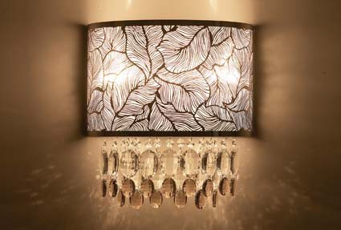Светильники бра, в основном, используют в качестве дополнительного освещения, которое помогает создавать атмосферу комфорта и уюта. Список задач, который светильники бра успешно решают, достаточно большой:
- Зонирование помещения. С помощью бра можно зрительно создать в комнате локальные зоны, выделенные светом.
- Местное освещение. В таком случае, бра - незаменимые осветительные приборы, которые вешают рядом с зеркалами, кроватями и картинами. В помещениях с небольшими площадями, к примеру, кладовых и гардеробных, бра может выступать как основной источник света. Также с помощью бра можно осветить помещения нестандартной формы и лестницы.
- Украшение интерьера. Очень многие светильники бра изготавливают с использованием оригинальных украшений и различных дизайнерских решений, по этой причине такие осветительные приборы как бра, прекрасно подойдут в качестве украшения интерьера.
- «Атмосферное» освещение. Если у вас возникнет необходимость создать в нужный момент интимную или загадочную атмосферу полумрака, использование светильника бра подойдет наилучшим образом.
Все бра, с точки зрения дизайна, изготавливают в двух основных направлениях – современные и классические. Те или иные светильники подбираются в зависимости от особенностей оформления и помещения в целом. Бра, выполненные в современном стиле, могут быть самыми разнообразными внешне, благодаря чему можно более точно подобрать светильник к необходимому интерьеру. Основными же признаками классических бра являются стилизованные плафоны в виде оплавленных свечей, абажуры, металл, который выполнен с помощью художественной ковки.

Советы по выбору светильника бра
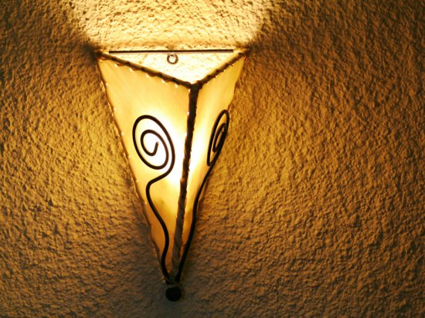Если вы выбираете бра для размещения его рядом с зеркалом, то для более равномерного освещения устанавливайте светильники с двух сторон. Если же бра устанавливается для подсветки картины, то в таком случае наилучшим образом подойдет бра с матовым абажуром, так как он способен предотвратить появление бликов. Выбирая светильник бра для чтения, лучше всего подойдет бра с мягким светом, так как он наиболее приятен для глаз. Если нужно визуально сделать потолки выше, то в таком случае отлично подойдет бра, направляющий свет вверх. И в обратном случае, при достаточно высоких потолках используйте светильники бра, обращенные к низу. Разместив малогабаритные бра вдоль стен узкого коридора, они помогут избавиться от ощущения стесненности пространства.

Выбор бра для ванной
Бра будут прекрасным вариантом также для освещения ванной комнаты. В ванной, конечно же, желательно наличие верхнего освещения, например, несколько небольших потолочных светильников. Бра же нужны в ванной для создания нескольких световых зон. К примеру, для того чтобы выделить отдельную зону - умывальник и зеркало. Установленные в ванной бра, особенно рядом с зеркалом, не должны слепить глаза. По этой причине для ванной следует выбирать бра с матовым или белым абажуром. Также оригинально будет смотреться бра из цветного стекла.

